臺北市土地徵收農作改良物及水產養殖物遷移費查估基準
中華民國101年3月19日臺北市政府(101)府地價字第10130631601號
令修正發布，並自101年4月3日實施
壹、花木盆栽搬遷費
┌───────┬───────────────────────┐
│種 類 │單價 元（盆） 每平方公尺以十盆為限 │
├───────┼───────────────────────┤
│草 木 │ 30 │
├───────┼───────────────────────┤
│木 本 │ 50 │
└───────┴───────────────────────┘
貳、養殖水產物產量（收容量）及遷移補償率估計參考表
（詳附表）
參、說明：
一、農作改良物所有權人依土地徵收條例第 5條第 1項第 1款及第34條第 1項第 4款規
定遷移農作改良物者（除盆栽外），依該農作改良物徵收補償費之50％發給遷移費
。但盆栽部分依上表所列標準給予搬運費，惟遇有特殊情形者，得專案簽報市長核
定後辦理。
二、水產養殖物遷移費，依附表所列養殖方法及遷移補償率，以實際有效養殖面積計算
。
三、遷移物性質特殊，其遷移費未能依本基準規定查估者，查估機關得依當地之情形核
實查估辦理補償。其在查估之認定上有困難或爭議時，得委託具有公信力之專業機
構查估，並由查估機關審核認定之。委託之查估費用由需用土地人負擔。
四、辦理照價收買、土地重劃或終止耕地租時，其農作改良物及水產養殖物遷移費、搬
運費得比照本基準辦理勘估補償。

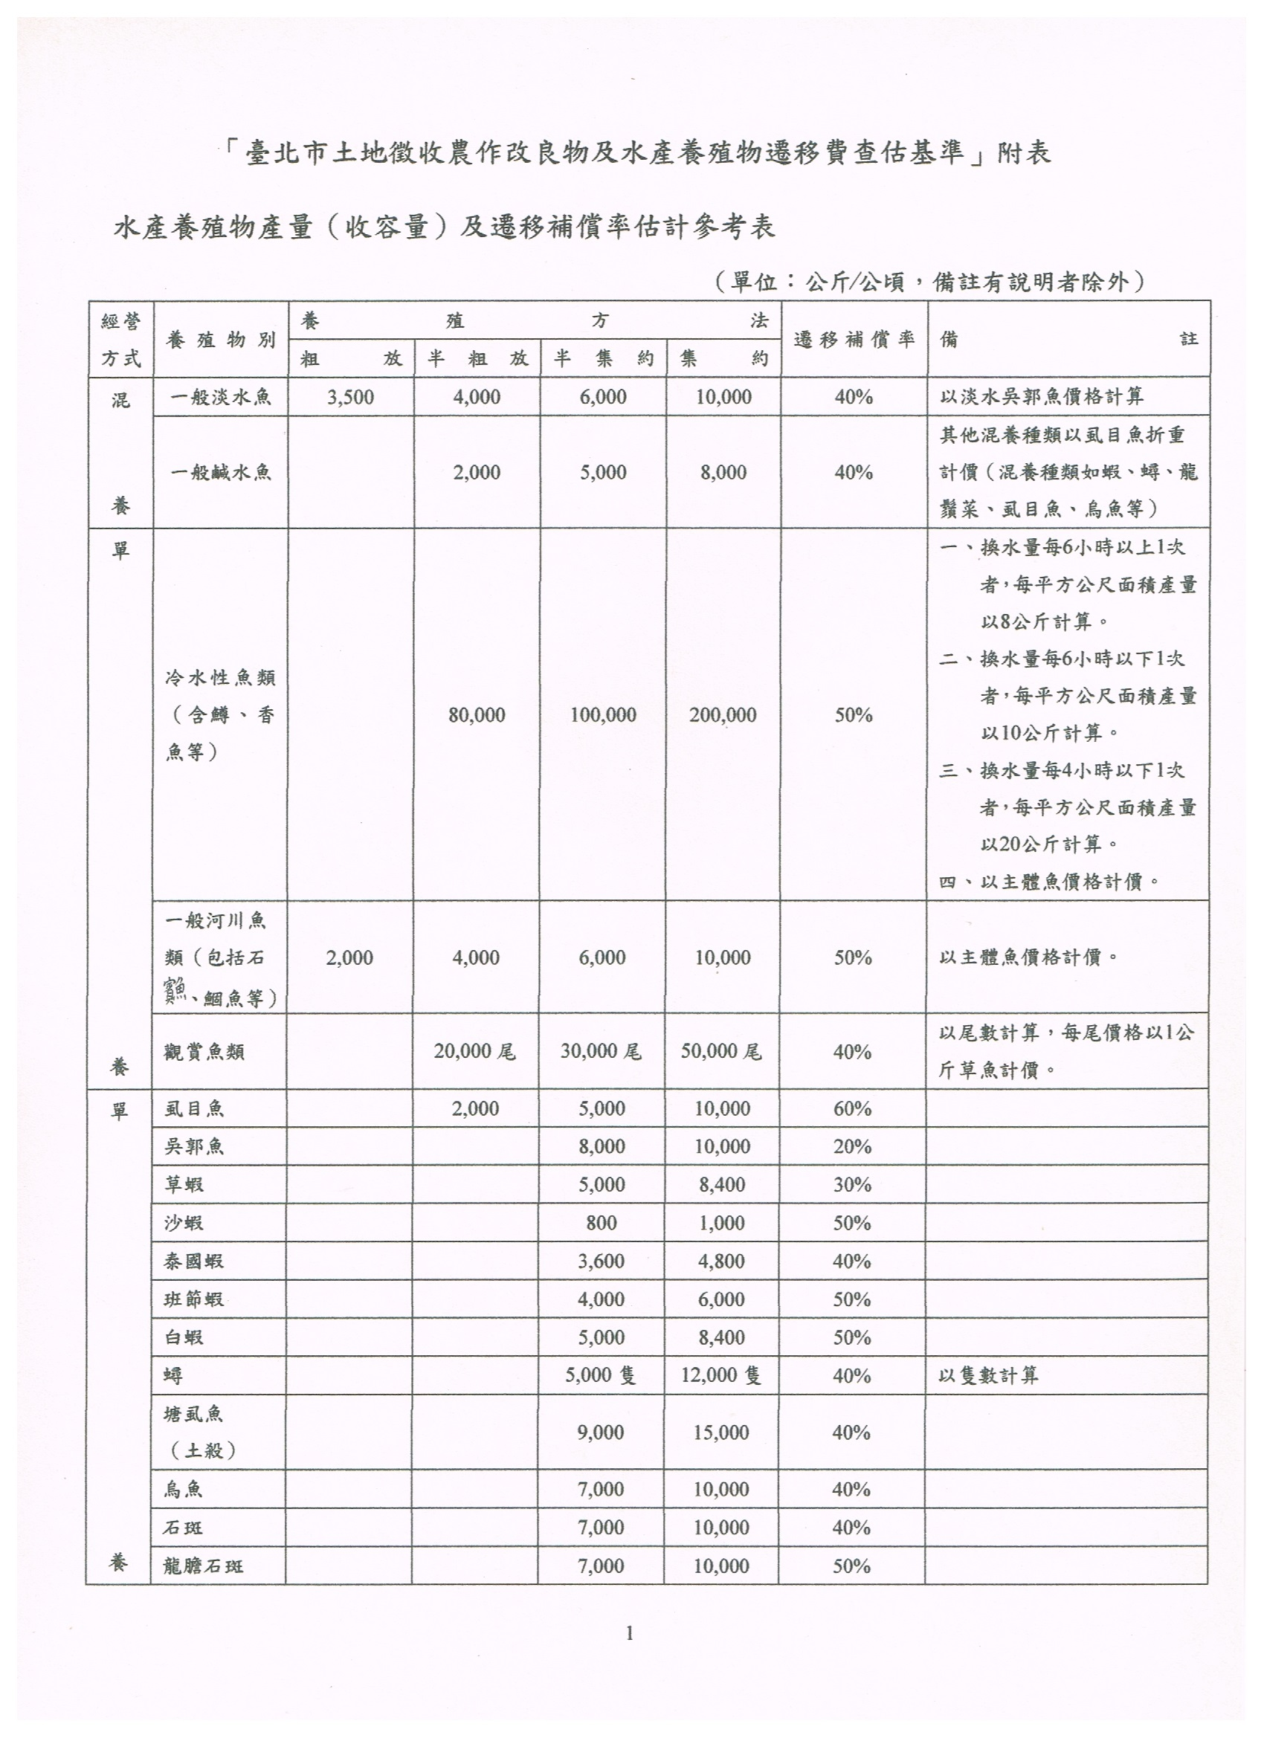

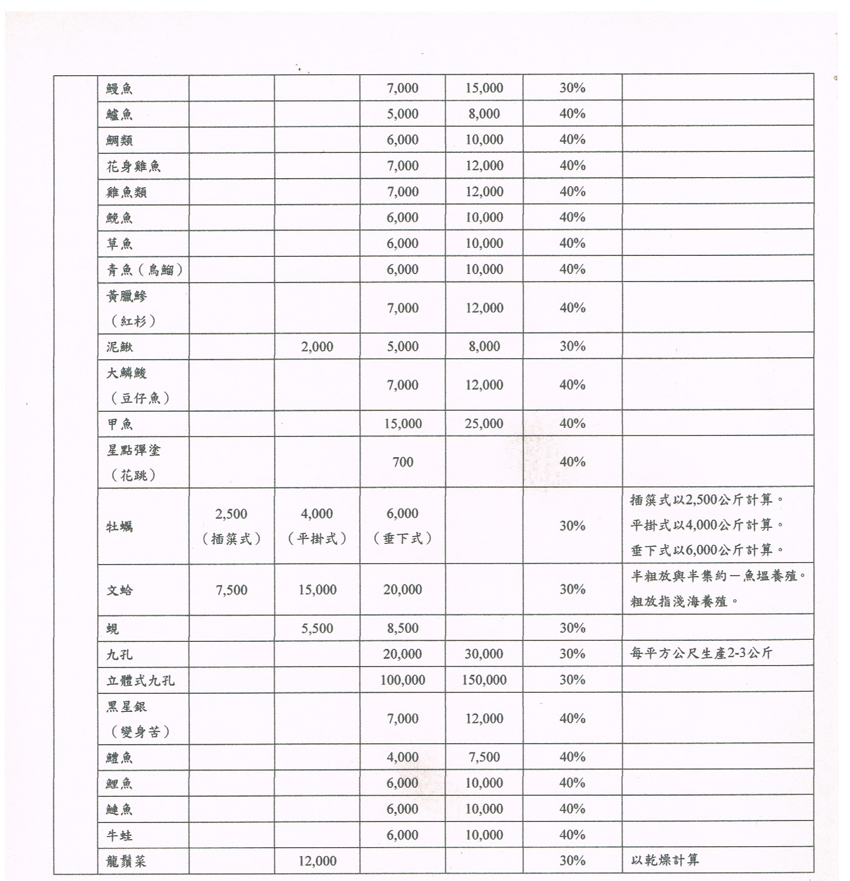

附註：
一、混養：養殖種類兩種以上，而主體魚類數量比例在60％以下者。
二、單養：養殖種類只有一種或另混養少量其他水產物，但混養數量未超過40％者。
三、其他未列入本參考表之水產養殖物，其養殖物之種類由漁民自行申報，再會同有關單位現場查估核定。
四、粗放式：利用天然流入肥料不予施肥，於低密度養殖者。
五、半粗放：利用人工施肥、漁牧綜合經營或配合適量飼料，其養殖環境及設備較差者。
六、半集約：採用施肥並添加人工飼料配合養殖，並具簡單之水質改善設備者。
七、集約：採用人工飼料或下雜魚養殖，並且有完善之水質改善設備或流水式養殖者。
八、凡養殖魚苗者按實際養殖面積，核算價值再加倍計算，不另計尾數及價值。
九、每種魚類之價格按查估時當地魚市場所公布之批發價為準，如魚市場未公布價格者，則核實查估，並專案簽報市長核定後辦理補償。
十、如未放苗養殖者，水產物部分不予補償。

